МУНИЦИПАЛЬНОЕ БЮДЖЕТНОЕ ОБЩЕОБРАЗОВАТЕЛЬНОЕ УЧРЕЖДЕНИЕ СРЕДНЯЯ ОБЩЕОБРАЗОВАТЕЛЬНАЯ ШКОЛА №37 г.ПЕНЗЫ

Направление конкурса
«Общественные науки (история, обществознание)

Тема:
«ПОДВИГ ЛЕТЧИКА МИХИНА»

Автор: учащаяся 10»А» класса
МБОУ СОШ №37 г. Пензы
Казакова Дарья Евгеньевна
Г. Пенза ул. Кижеватова 14-89
89374148990

Пенза* 2020
Древние говорили: «Когда о войне забывают, начинается новая война». Вот почему и по прошествии многих десятилетий мы вновь и вновь обращаемся к истории Великой Отечественной войны. Важно не только помнить о тех великих годах, но и знать историю простого человека, солдата, вставшего в лихую годину на защиту своей страны, своего дома, своей семьи. Сколько их было? Десятки, сотни миллионов? …..
Темой своего исследования мы решили взять военную судьбу летчика Михина Якова Филипповича, который захоронен на Митрофановском кладбище города Пензы.
Итак, цель моей работы – изучение документов, связанных с именем летчика Михина Якова Филипповича. Выяснить обстоятельства его подвига, совершенного во время советско-финской войны.
Предмет исследования: подвиг Михина Якова Филипповича
Задачи исследования:
1.Изучить материалы, связанные с судьбой Михина Якова Филипповича.
2.Собрать материалы с доступных интернет-порталов в рамках проекта «Народная книга памяти Пензенской области». Создать народную энциклопедию, в которую каждый желающий может внести известную ему информацию об участниках Великой Отечественной войны и советско-финской войны.
3.Провести анализ полученных данных, обработать информацию по нашему земляку Михину Якову Филипповичу, чей подвиг был забыт.
Методы исследования:
1. Изучение, анализ архивных документов
2. Оцифровка информации
3. Интервьюирование
Объект исследования: документы и материалы о солдате советской армии Михине Якове Филипповиче
Предмет исследования: жизненный путь Михина Якова Филипповича
Гипотеза исследования – поисковая работа и изучение архивных документов, документов размещенных на доступных интернет-порталах, посвященных солдатам Великой Отечественной войны, может способствовать выявлению новых фактов о подвигах воинов, совершенных в период Великой Отечественной и советско-финской войны.
Вот уже два года я являюсь членом поискового отряда, но еще ни разу не была участницей полевых поисковых экспедиций, но работа в поисковом отряде дает возможность разнопланово заниматься поисковой работой. Одним из направлений нашей работы является то, что мы отвечаем на запросы от жителей других регионов нашей страны и ближнего зарубежья по поиску могил их родственников, умерших в госпиталях на территории Пензенской области.
В октябре 2017 года к нам пришел необычный запрос. К нам обращался Куранов Николай Петрович, как позже мы узнали, что это лауреат премии правительства России, Почетный строитель России, профессор, доктор технических наук. Он просил найти могилу его дяди военного летчика Михина Якова Филипповича, который умер в Пензе в 1958 году. В письме также содержалась информация, что его дядя совершил двойной таран во время войны. При этом не было сказано где и как это было. Мы сразу же принялись за работу и составили несколько запросов вучреждений, которые могли содержать информацию о захоронении Михина Якова Филипповича.
Через несколько недель нам пришел ответ из Военного комиссариата. В письме сообщалось, что полковник в отставке Михин Яков Филиппович, 1914 года рождения, умер 20 декабря 1958 года и похоронен в городе Пензе на Митрофановском кладбище, могила № 4456.
Информация сразу же была направлена племяннику Куранову Николаю Петровичу. Он благодарил за проделанную работу и выразил желание посетить могилу своего дяди. Между нами завязалась дружественная переписка из которой мы узнали, что племянник стал автором самиздатовской книги «Забузановские соколы», которую он посвятил своему деде Михину Якову Филипповичу. Встреча с Николаем Петровичем была намечена на 8 мая 2018 года. Мы решили подготовиться к встрече и провести исследование по боевому пути Михина Якова Филипповича, чтобы презентовать его на встрече.
Его биографических сведений удалось найти очень мало, в основном это сведения их книги Н,П, Куранова «Моя родословная». Родился в 1914 году в селе Астраханской губернии в многодетной семье. Исключительно благодаря трудолюбию и усердию
достиг высот в самой модной, почти недоступной тогда для сельского жителя, профессии летчика.
Окончил военную авиационную школу лётчиков имени В. П. Чкалова. В годы советско-финской войны служил в 49-м истребительном авиационном полку, имел звание старшего лейтенанта. Летал на И-16. В воздушных боях сбил лично тараном 1 самолёт противника (по другим источникам победа оформлена как групповая). И мне захотелось разобраться в обстоятельствах подвига как же было на самом деле.
Советско-финская война 1939-1940 гг. была, первым конфликтом в истории СССР, в котором применение авиации было широкомасштабным и велось на огромной территории. Всего с 30.11.1939 по 13.03.1940 советские ВВС совершили 84307 боевых вылета, 92 авиатора получили звание Героя Советского Союза. К сожалению, в когорту Героев Советского Союза не вошел пилот 49-го ИАП лейтенант Яков Филиппович Михин, который, несомненно, был достоин этого высокого звания – 13 февраля 1940 года он таранил финский самолет.
По официальной советской версии, принятой в то время, 29 февраля 1940 года после полудня лейтенанты Я.Ф.Михин и А.А.Федотов на И-16 осуществляли прикрытие группы 24 бипланов, которые приняли участие в налёте на финский аэродром. В разгар боя Михин ввязался в стычку с истребителем Fokker, который пилотировал ас ВВС Финляндии, одержавший за время войны одержал 6 побед - лейтенант Тату Гуганантти. Согласно этой версии, Михин пошёл на таран и в лобовой атаке крылом самолёта ударил по килю «Фоккера». Киль отломился, и финский самолёт спикировал вниз. Если Михину удалось успешно посадить свой самолёт, несмотря на обломанную плоскость, то Гуганантти даже не успел катапультироваться и разбился насмерть. За сбитый самолет Михин был награждён орденом Красного Знамени.
Однако в 2010-е годы исследования финских архивов и уцелевших советских документов, а также несколько реконструкций самолётов позволили установить истинную картину боя. В реальности бой произошёл 13 февраля 1940 года: Михин и Федотов прикрывали группу, атакующую наземные цели в районе Вяртсиля, а против них вступили в бой 9 самолётов. Командовал группой финских самолётов лейтенант ЭйноКивинен. Бой начался в 14:00, на взлёт вышли пилоты, которые обнаружили группу советских бомбардировщиков, о чём сообщили аэродрому. В 14:30 по финскому времени на помощь им отправились Карл-Кнут Калмберг и ЭйноКивинен и вынуждены были вступить в бой против советских истребителей. Михин атаковал самолёт, за штурвалом которого был Калмберг. Калмберг пытался ввести самолёт в пикирование, но при наборе высоты И-16 догнал его и ударил крылом. Финский самолет упал в районе Хавуваары, а Калмберг погиб на месте. Некоторые из советских лётчиков полагали, что финский самолет сорвался в штопор не столько после тарана, сколько после попадания пуль в двигатель или гибели пилота.
Подробностями тарана Михин не делился, вследствие чего инициативы о представлении Михина к званию Героя Советского Союза не было. Но существует и еще одна причина почему Михину так и не было присвоено звание Героя Советского Союза. Группа Ткаченко, куда входил Михин, базировалась отдельное от штаба 49-го Истреб.Авиаполка, в результате чего нужного фона событию не мог обеспечить и политсостав полка. Отсутствие полноценного штаба группы Ткаченко послужило причиной того, что в российских архивах осталось минимальное количество документов о деятельности группы, в результате чего события 13 февраля освещены крайне скудно.
Мне удалось найти статью в советском журнале «Смена» за февраль 1941 года о воздушном бое, который провели 13 февраля 1940 года пилоты так группы А.Г. Ткаченко. (Приложение № 2 Страница журнала "Смена" за февраль 1941 г.)
Эта заметка была впервые напечатана 15 февраля 1940 года в красноармейской газете «Ленинский путь», так сказать, по горячим следам. В статье было описано, как в схватке лейтенант Михин столкнулся с финским самолетом, причем этот эпизод автор публикации описывает именно как воздушный таран, приводя неопровержимые данные.
На подходе к цели наши самолеты были встречены несколькими истребителями типа «Фоккер Д-21», которые пытались помешать выполнению боевой задачи. Тогда летчик Федотов и летчик Михин атаковали белофиннов. Летчик Михин произвел несколько стремительных атак и ударом крыла отсек у финского истребителя хвостовое оперение. «Фоккер» перешел в штопор и врезался в землю. От сильного удара самолет Михина содрогнулся, часть крыла деформировалась, но, несмотря на это, смелый летчик благополучно посадил самолет на свой аэродром.
Таким образом, именно Михин Яков Филиппович совершил первый и единственный таран в период советско-финской войны.
В дальнейшем фортуна вполне благоволила Якову Филипповичу. Он участвовал в Ведикой Отечественной войне с 22 июня 1941 г. по 15 июля 1942 г. Совершил 110 боевых вылетов, провел 25 воздушных боев, лично сбил 4 самолета, был награжден орденом Красного Знамени и Красной Звезды. 29 июня 1941 года, пилотируя свой самолёт, он вылетел для отражения налёта на станцию Идрица Псковской области. В воздушном бою он ввязался в бой против бомбардировщика Ju-88: израсходовав весь боекомплект, старший лейтенант Михин пошёл на таран и протаранил вражескую машину. Немецкий самолёт упал на землю и взорвался: сдетонировали не сброшенные из бомболюка бомбы. Тяжело раненный Михин приземлился на парашюте, после чего был подобран пехотинцами и доставлен в госпиталь. За данный подвиг Михин был награжден вторым Орденом Красного знамени - Фронтовой приказ№: 56/н От: 29.06.1942. Вот почему в запрос от Купанова было указано, что Михин совершил двойной таран.
После госпиталя и тяжелого ранения Яков Филиппович Михин с середины июля 1942 года — командир эскадрильи 6-го перегоночного полка, служил в этой должности до конца войны и был награждён орденом Красной Звезды. 13 марта 1944 года находясь на Красноярской воздушной трассе, выполняя правительственное задание по перегонке импортных самолетов для фронта, капитан Яков Михин отличился свои самотверженным трудом, перегнав 41 самолет-истребитель, а его эскадрилья 300 самолетов, большинство из которых в сложных метеоусловиях по маршруту Киренек-Красноярск(общая протяженность пути составляла 980 км.). Эскадрилья капитана Михина занимала первое место в полку по своей организованности, по дисциплине и боевой выучке.
После войны Яков Михин дослужился до должности командира полка и звания полковника.
Его племянник написал о воспоминаниях его родственников о Якове Михееве. Его приезда отец с матерью всегда ждали с особым нетерпением. Последний его приезд запомнили в военной формес орденами в звании полковника. Говорил что его списывают, что сердце совсем ни к черту и врачи настоятельно советуют перебираться в Пензу, к основным лесам.
В 1957 году ушёл в запас. Жил с семьёй в Пензе. Скончался от инфаркта в возрасте 44 лет 20 декабря 1958 года, оставив вдовой молодую жену с двумя дочерьми.
К сожалению, в когорту Героев Советского Союза лейтенант Яков Филиппович Михин не вошел.но наша гипотеза подтвердилась. Поисковая работа и изучение архивных документов, документов размещенных на доступных интернет-порталах, посвященных солдатам Великой Отечественной войны, способствует выявлению новых фактов о подвигах воинов, совершенных в период Великой Отечественной и советско-финской войны.
Если бы не запрос Куранова Николая Петровича, мы бы никогда не узнали, что у нас в Пензе похоронен человек, который совершил единственный таран в годы советско-финской войны и практически был удостоен звания Героя Советского союза.
8 мая 2018 года Николай Петрович приехал в Пензу и мы вместе навестили могилу Якова Филиповича Михина. Совместными усилиями привели могилу в порядок и взяли над ней шефство. В рамках проекта Поискового движения России «Дорога к обелиску» установит мемориальный знак Михину Якову Филипповичу.
Источники и литература:
- РГВА, фонд 34912, опись 3, дело 382. Исторический формуляр 49-го ИАП.
- K. Keskinen, K. Stenman. «SuomenIlmavoimat» II, 1941.
- А. Андреев «ОйваТуоминен», журнал «История Авиации», № 5/2000.
- http://podvignaroda.ru/
- https://pamyat-naroda.ru/heroes/
- https://obd-memorial.ru/html/

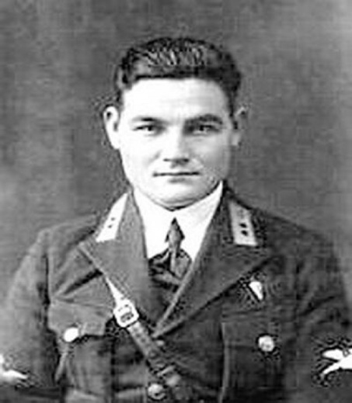
Приложени№1
МИХИН ЯКОВ ФИЛИППОВИЧ
1914 год рождения
Место рождения:
Сокрутовка
Черноярский уезд
Астраханская губерния
Окончил военную авиационную
школу лётчиков
им. В.П. Чкалова

Приложение № 2

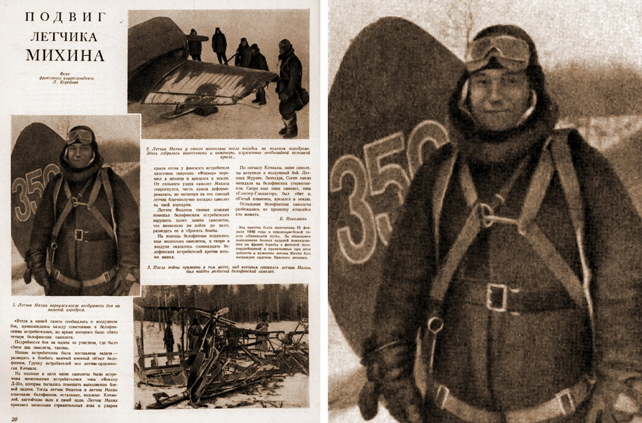

Приложение № 3

Приложение № 4
Награды Я.Ф. Михина

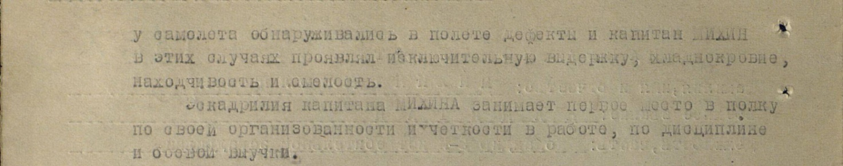
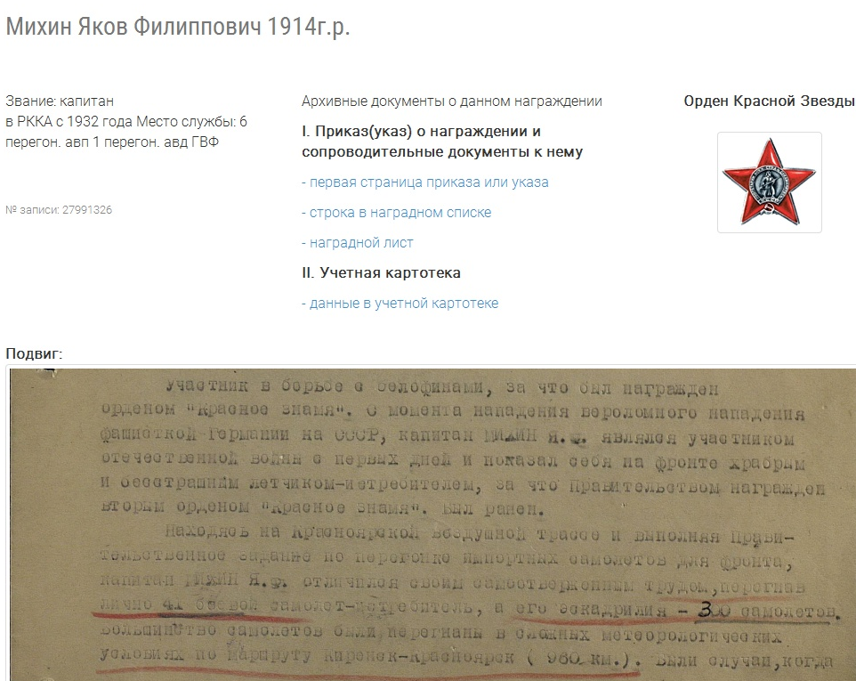

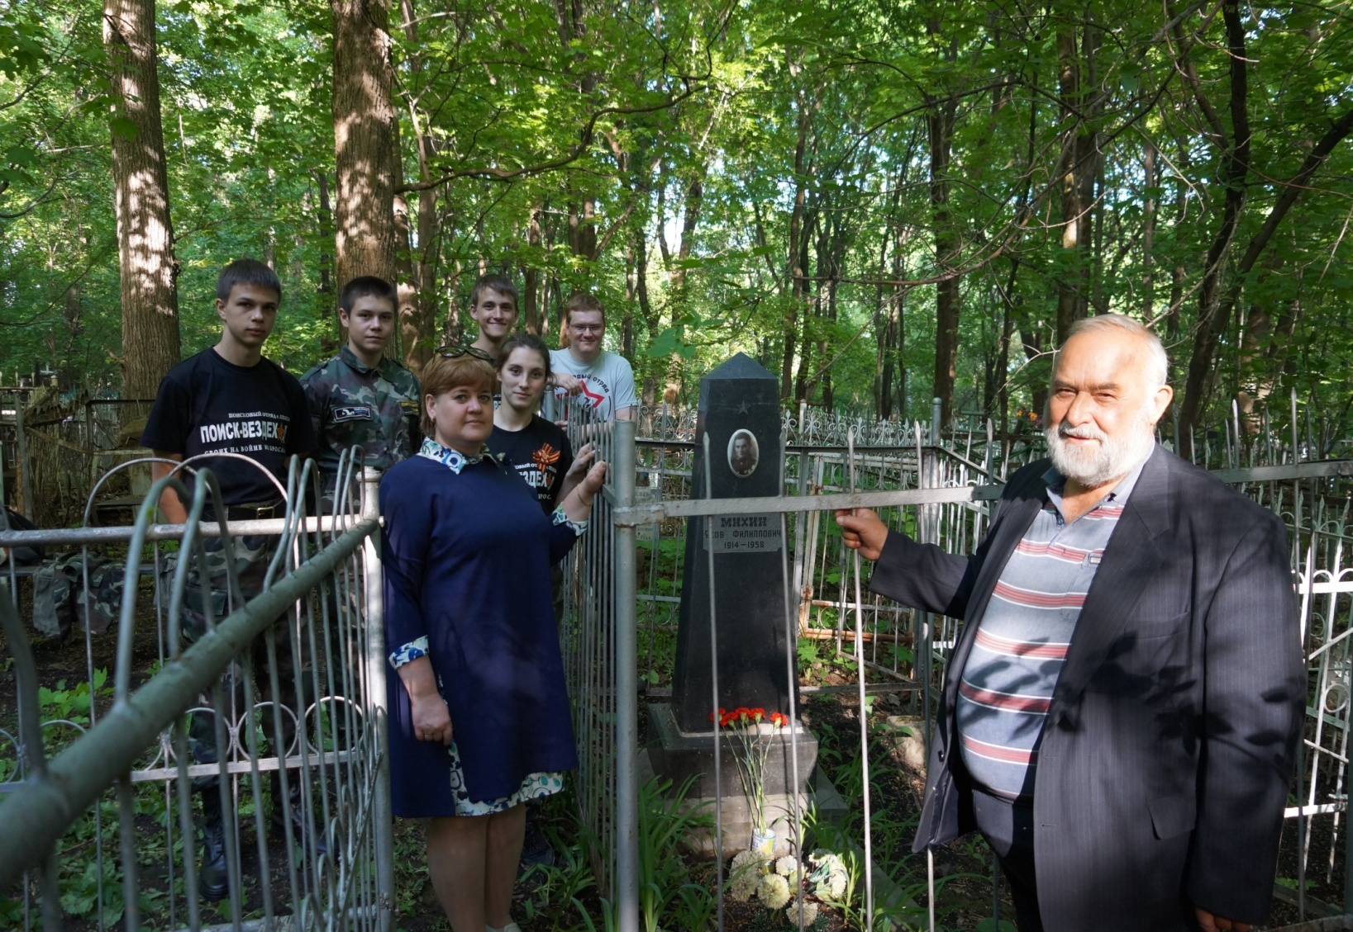
Приложение № 5
Племянник лётчика Н.П. Куранов на могиле дяди вместе с поисковиками
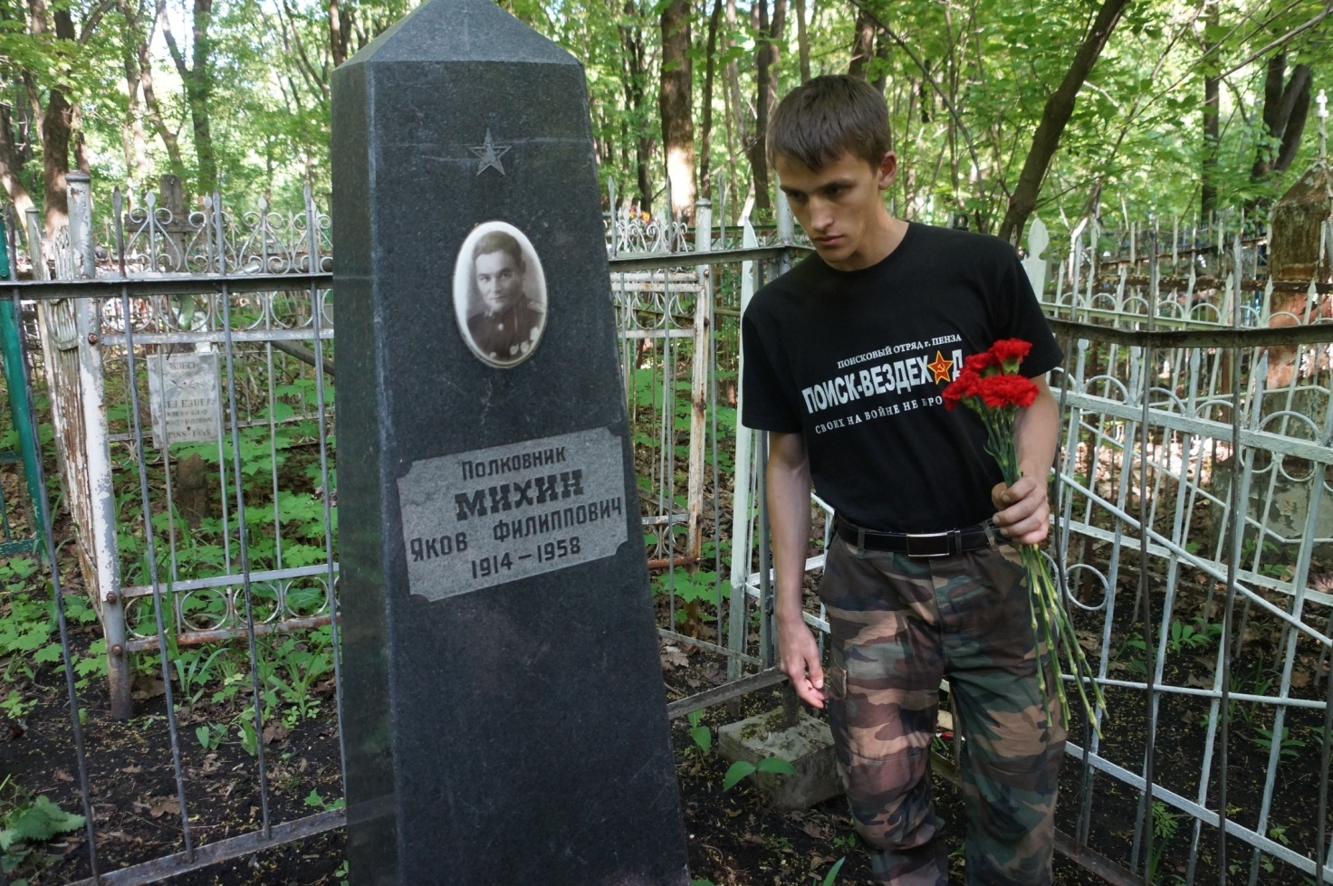

Приложение № 6

Список известных воздушных побед
Я. Ф. Михина
Советско-Финляндская война 1939-1940 гг.[
Великая Отечественная война 1941-1945 гг.
